11.04.2022 2 клас Вчитель: Артемюк Н.А.

**Тема. Людина в інформаційному світі**

**Очікувані результати:**

2 ІФО 5-4.3-1 - зазначає авторство власних робіт (прізвище, ім’я, дату), доводить його

2 ІФО 5-4.3-2 - не списує і не дає списувати, аргументовано доводячи, чому;

2 ІФО 5-4.3-3 - вказує авторів тих матеріалів, які використовує у своїх роботах

2 ІФО 1-1.3-5 - створює об’єкти за зразком;

2 ІФО 2-2.4-5 - заповнює пропуски в таблиці, виконуючи прості розрахунки

**Опрацюйте матеріал:**

Ми живемо з вами у світі інформації. Отримуємо її звідусіль: чуємо, бачимо,відчуваємо…

**Інформація** - це новина, відомості про навколишній світ. Інформація передається за допомогою повідомлень.

**Повідомлення** – це звуки, жести, умовні сигнали тощо. Повідомлення з

навколишнього світу людина отримує за допомогою органів чуття.

Для пізнання навколишнього світу у людини є п'ять органів чуття: зір, слух, нюх, смак, дотик(шкіра). Це ми вже знаємо з попередніх уроків.

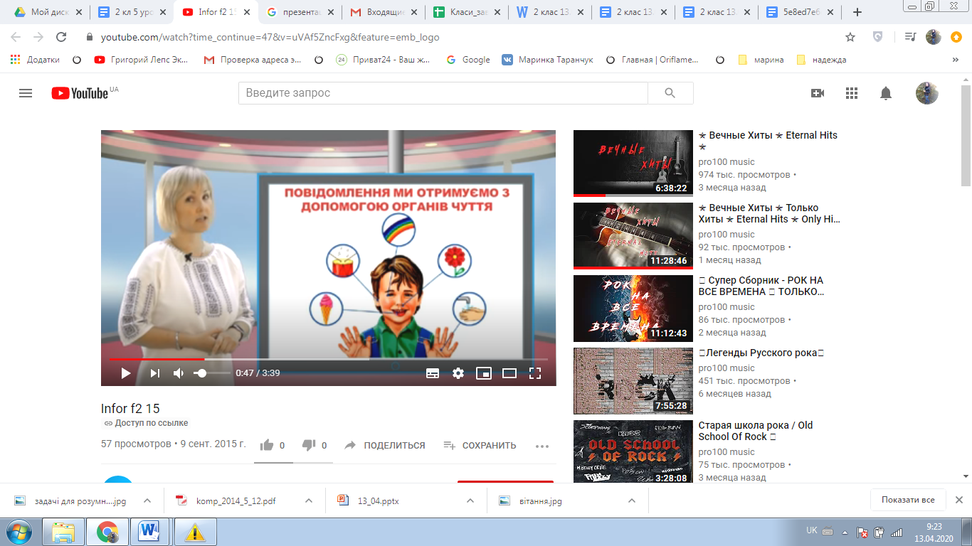

* Пригадайте, що робить кожен орган чуття.
* Дійсно, кожен з органів отримує інформацію і передає її до головного мозку. Мозок “опрацьовує” інформацію і подає команду, “що робити”.
* Наприклад, ви побачили велике гарне яблуко. І відразу ж у роті виділяється слина, виникає бажання скуштувати яблуко. Яблуко в цьому випадку є джерелом інформації.

**Інформація для запам'ятовування**

Предмети, звуки, явища, що дають нам інформацію, називають джерелами інформації.

Усіх, хто або що сприймає інформацію називають приймачем інформації.

Питання(свої міркування доведіть рідним):

* Чи є джерелом підручник?
* Чи є приймачем учень на уроці?

Дізнайтесь коли у повсякденному житті ми використовуємо різні види інформації **переглянувши презентацію за посиланням:**

<https://drive.google.com/file/d/1kNUHPC9SfWZqmQhBM_Y3YkFUw4X1KkKq/view>

Перевірте свої знання **виконавши вправи за посиланнями:**

<https://learningapps.org/watch?v=ppo1m1zu316> <https://learningapps.org/view4554071>